㈜ 대동 ERM
사용자 지침서

Manual Version 1.0 (2013-11-04)

엔소프트

목 차

1. ZM400 DRIVER 설치 3
1.1. 드라이버 설치 3
1.1.1. 드라이버 다운로드 3
1.1.2. 드라이버 설치(Windows 7) 4
1.1.3. 드라이버 설치(Windows XP) 11
1.2. 프린터 설정 17
1.2.1. 프린터 설정(Windows 7) 17
1.2.2. 프린터 설정(Windows XP) 20
1.2.3. 용지 크기 설정 22

ZM400 DRIVER 설치

드라이버 설치

드라이버 다운로드

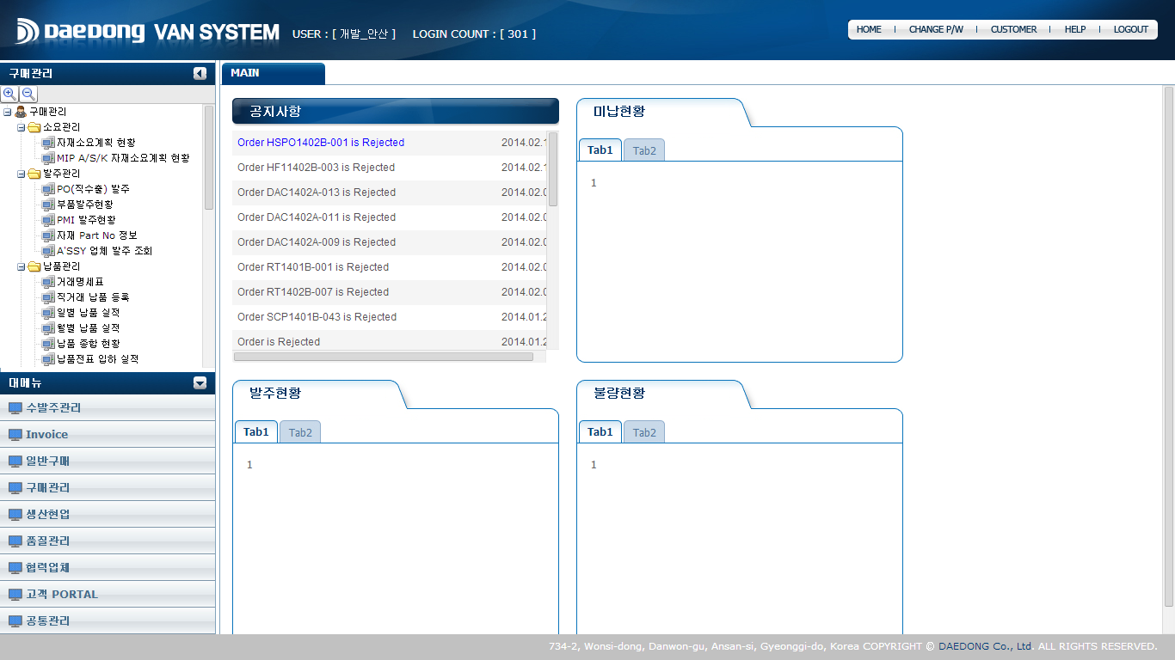
1.HELP항목
클릭한다.

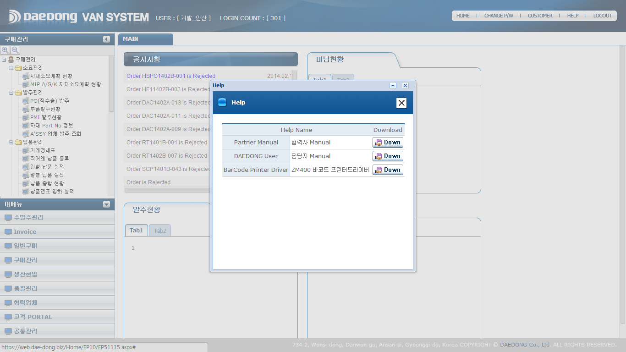
2.Down 버튼을 클릭한다
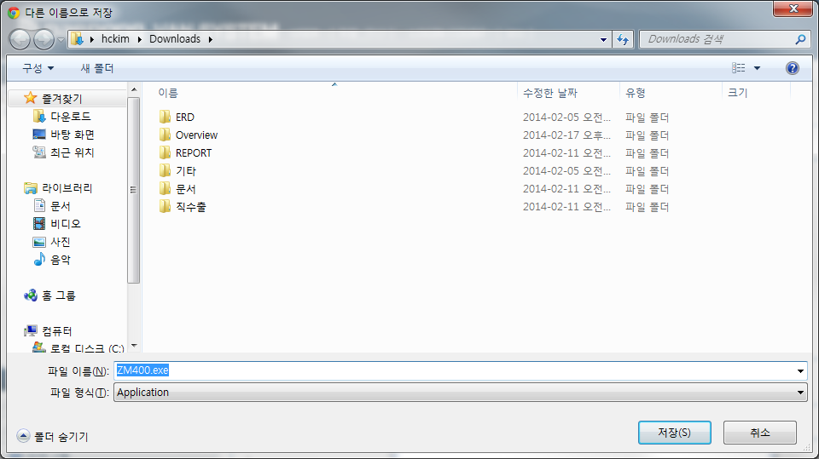
3.저장 버튼을 클릭한다.

드라이버 설치(Windows 7)

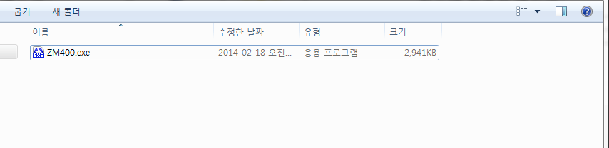
1.ZM400 을 더블 클릭한다.

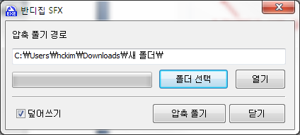
2.폴더 선택을 클릭하여
압축풀 폴더를 선택한다.
3.압축풀기 버튼을 클릭한다.
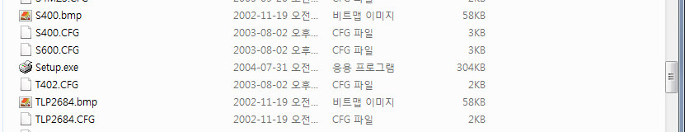
4.Setup 파일을 클릭한다.

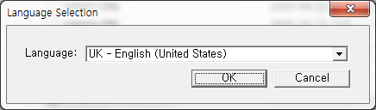

5.OK 버튼을 클릭한다.

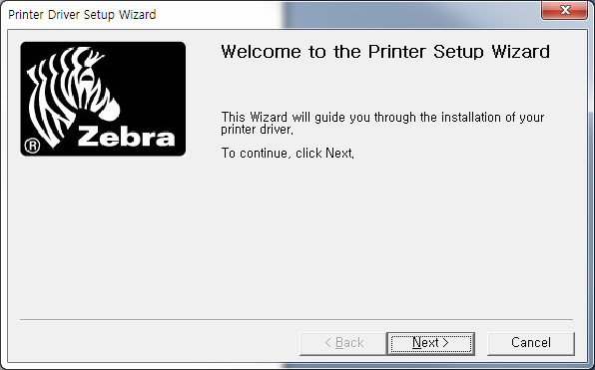
6.Next 버튼을 클릭한다.

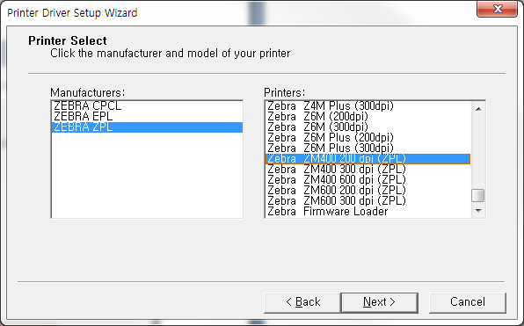
7.ZEBRA ZPL 선택한다.

8.Zebra ZM400 200dpi(ZPL)
선택한다.

9.Next 버튼을 클릭한다.

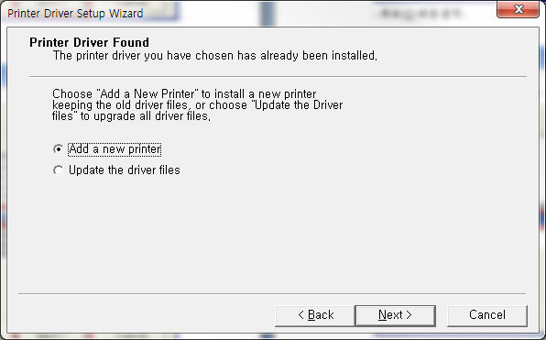
10.Add a new printer 선택한다.

11.Next 버튼을 클릭한다.

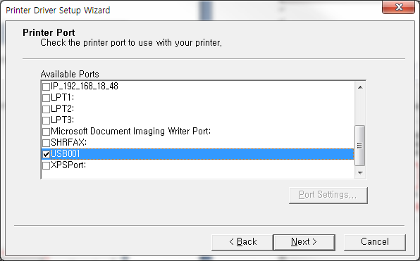
12.USB001 체크한다.

13.Next 버튼을 클릭한다.

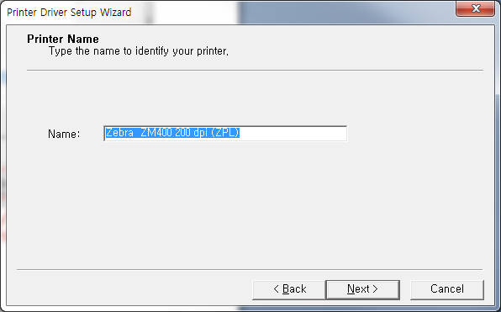
14.Next 버튼을 클릭한다.

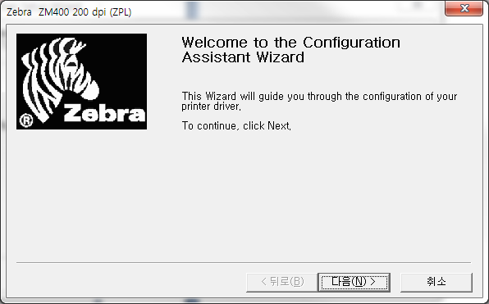
15.다음 버튼을 클릭한다.

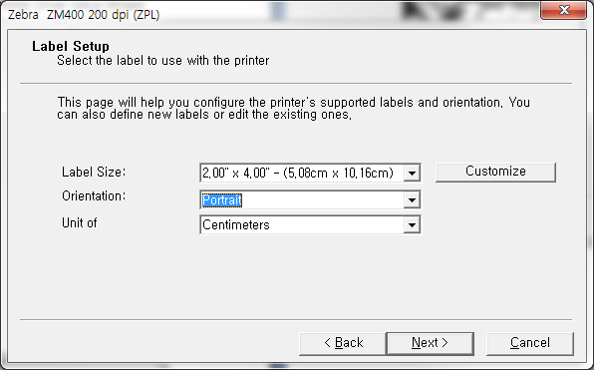
16.Next 버튼을 클릭한다.

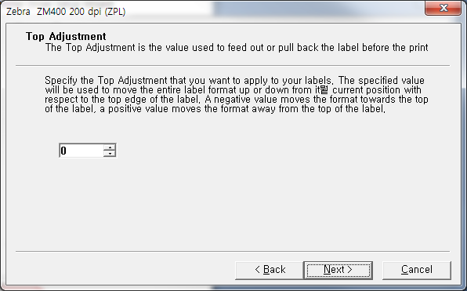
17.Next 버튼을 클릭한다.

18.Next 버튼을 클릭한다.

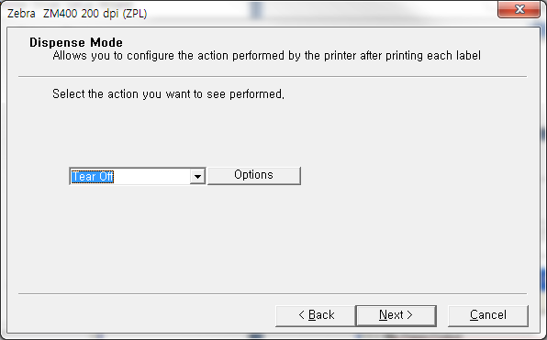
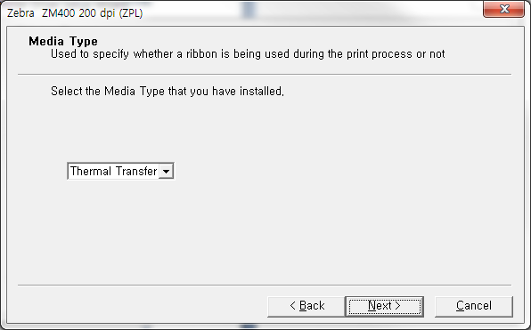
19.Next 버튼을 클릭한다.

20.Next 버튼을 클릭한다.

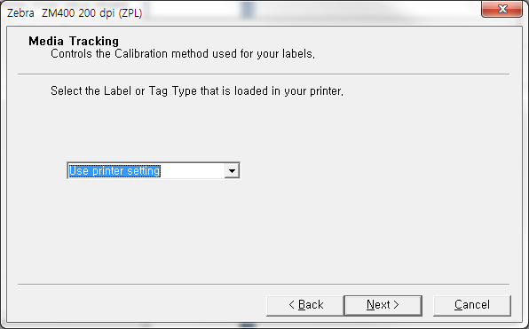
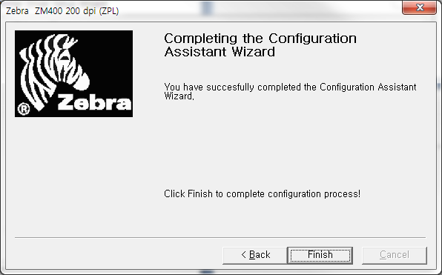
21.Finish 버튼을 클릭한다.

드라이버 설치(Windows XP)

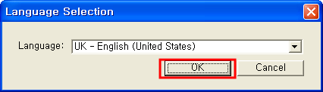
1.OK버튼을 클릭한다.

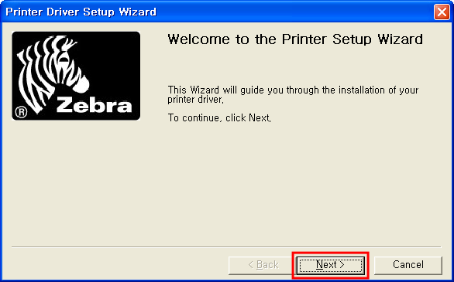
2.Next 버튼을 클릭한다.

3.ZEBRA ZPL 선택한다.

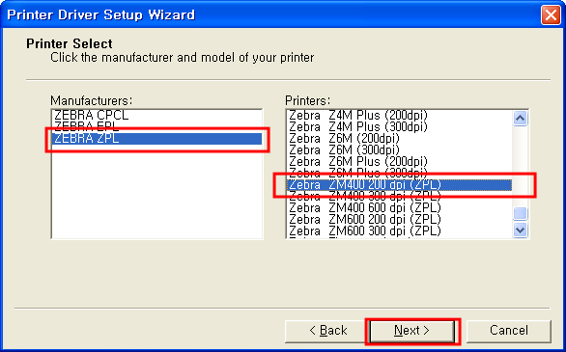
5.Next 버튼을 클릭한다.
4.Zebra ZM400 200 dpi
선택한다.

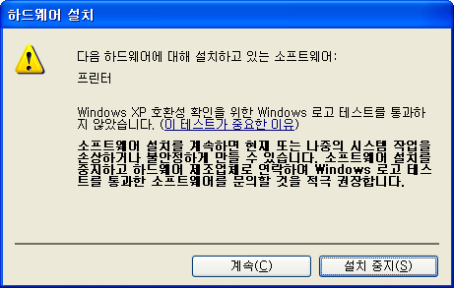
6.계속 버튼을 클릭한다.
7.USB001를 체크한다.
8.Next 버튼을 클릭한다.

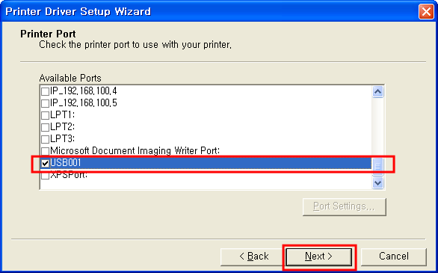
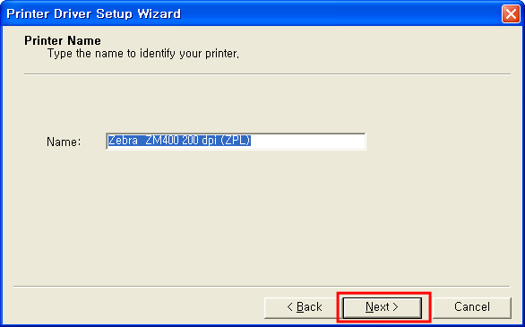
9.Next 버튼을 클릭한다.

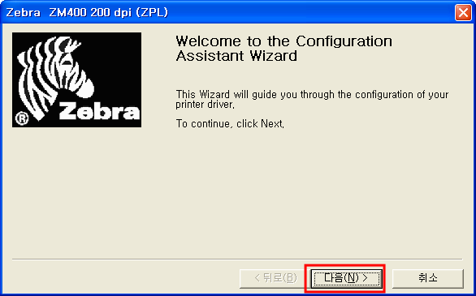
10.다음 버튼을 클릭한다.
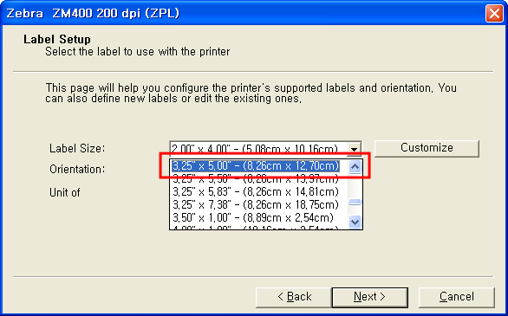
11.Next 버튼을 클릭한다.

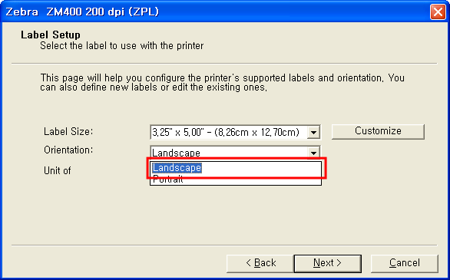
12.Next 버튼을 클릭한다.
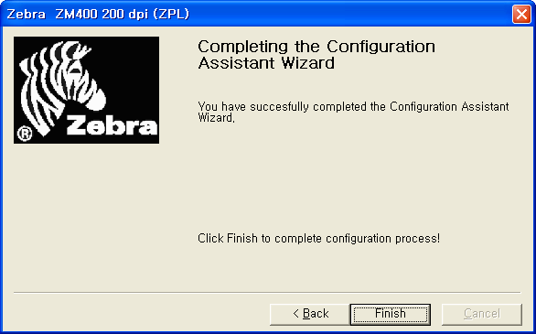
13.Finish 버튼을 클릭한다.

프린터 설정

프린터 설정(Windows 7)
1.시작메뉴 > 장치 및 프린터 클릭한다.

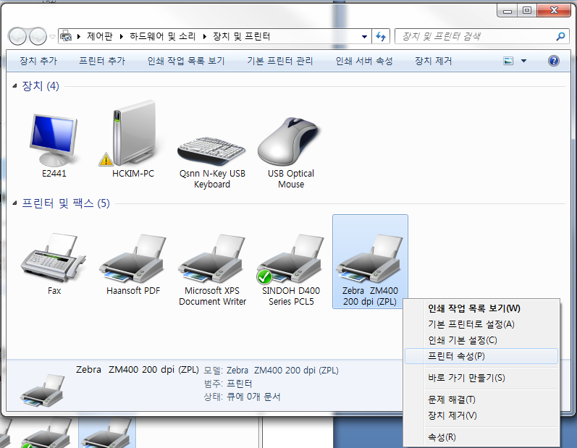
3.프린터 속성 클릭한다.
2.오른쪽 마우스 클릭한다.

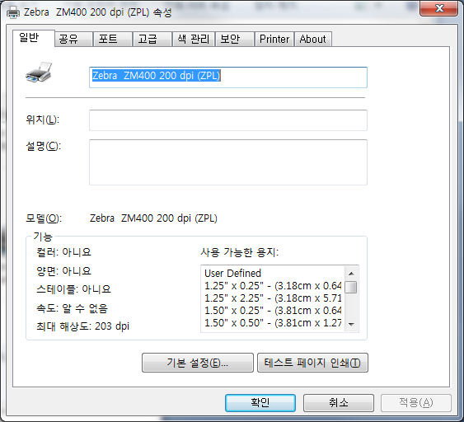
4.기본 설정 클릭한다.

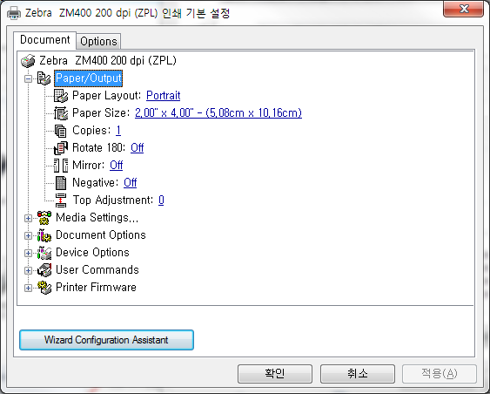
5.설정 후 확인 버튼 클릭한다.
용지방향 설정
용지크기 설정
용지 회전 설정
용지 회전 설정

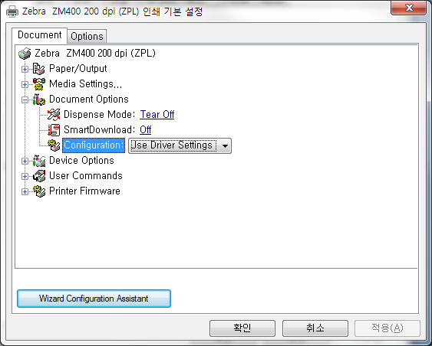
드라이버 설정
6. 바코드기 설정을 사용할것인지 아니면
프린터 드라이버 사용할것인지 설정하여 확인 버튼 클릭한다.
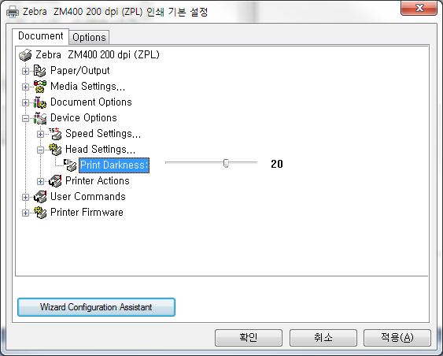
잉크 농도 설정
7.농도 설정 후 확인 버튼을 클릭한다.

프린터 설정(Windows XP)
1.시작메뉴 > 제어판 > 장치 및 프린터 클릭한다.

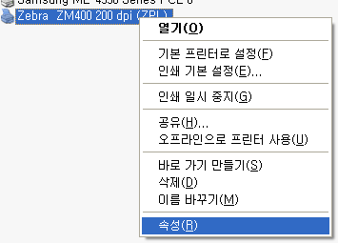
2.속성을 클릭한다.
.
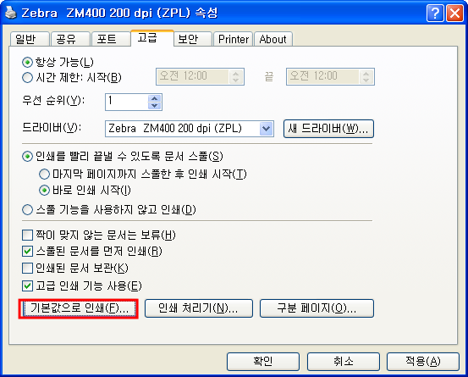
3.고급 탭을 선택한다.
.
4.기본값으로 인쇄 버튼을 클릭한다.
.

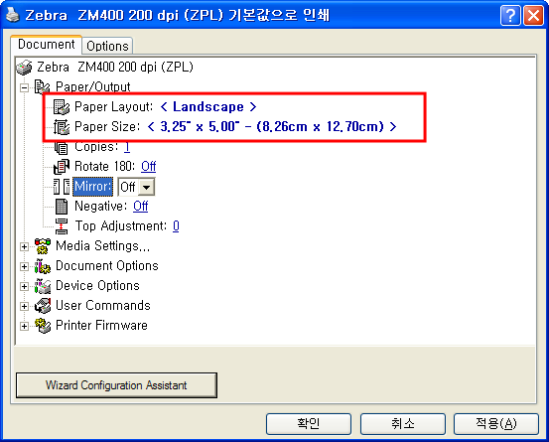

5.이 후 1.2.1. 프린터 설정(Windows 7) 설정과 동일하다.

용지 크기 설정
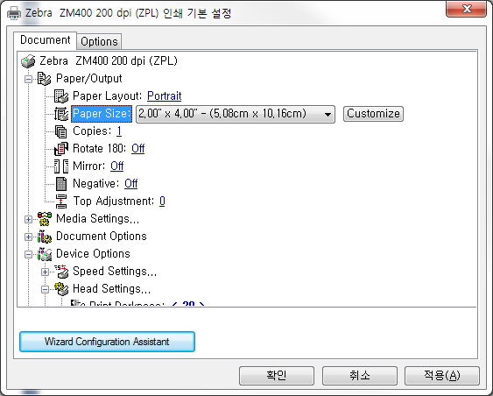
1.Customize 버튼을 클릭한다.

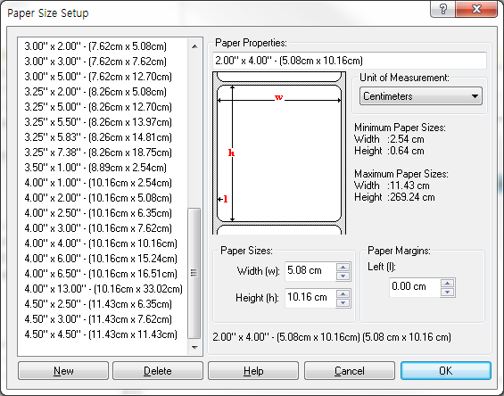
2.명칭을 수정한다.
4.New 버튼을 클릭한다.
3.용지 가로 세로 크기를 설정한다.
기본 단위는 Cm 이다
5.OK 버튼을 클릭한다.

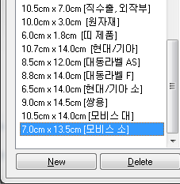
6.각 바코드별 용지 사이즈 참고사항

